PRINCIPAIS ASPECTOS CLÍNICOS E FISIOPATOLÓGICOS DA PARVOVIROSE CANINA- REVISÃO DE LITERATURA
Paula Valadares Lobato Barcelos¹*, Gustavo de Oliveira Gurgel Santos¹, e Gabriel Almeida Dutra².
¹Graduando em Medicina Veterinária – UNA Bom Despacho – Bom Despacho/MG – Brasil – *Contato: paulavlobato@gmail.com
²Professor de Medicina Veterinária – UNA Bom Despacho – Bom Despacho/MG – Brasil

INTRODUÇÃO
O parvovírus canino (CPV-2) é conhecido desde o final da década de 1970 e representa uma das principais causas de gastroenterite aguda e morte em filhotes^{1,6}. O CPV-2 é um vírus de DNA de fita simples que pertence ao gênero Protoparvovirus e a família parvoviridae, sendo encontrado em todo o mundo, até em países desenvolvidos com altas taxas de vacinação^{1,2,5,6}. O CPV-2 compartilha cerca de 98% de homologia estrutural com o vírus da panleucopenia felina, e por isso acredita-se que sua origem venha de uma variante genética que se tornou capaz de infectar cães^{2,6}. As cepas de CPV-2 são extremamente resistentes e podem permanecer viáveis no ambiente por mais de um ano sob condições ideias, e a infecção dos animais ocorre de forma direta por via oronasal^{1,6}. Inicialmente, a replicação ocorre nos linfonodos orofaríngeos e mesentéricos e no timo, e depois de cerca de cinco dias, atingem tecidos com alta atividade de replicação celular, como medula óssea, coração, e, principalmente, as criptas intestinais^{1,6}. O quadro clínico da parvovirose canina pode se apresentar de forma assintomática ou como uma gastroenterite grave com sinais como diarreia, vômito, desidratação e leucopenia, sendo os cães com menos de um ano de idade os mais afetados^{3,5}. Objetivou-se com esta revisão descrever as principais características do CPV-2 e da parvovirose canina (PvC), bem como suas consequências para os cães.

METODOLOGIA
Selecionou-se para a revisão entre os dias 02 e 03 de setembro de 2021, artigos disponíveis na plataforma digital PubMed, utilizando-se como filtro de pesquisa, o intervalo de publicação entre 2010 e 2021. As palavras-chaves utilizadas foram CPV-2, diarreia, gastroenterite hemorrágica, parvovirose canina, e vômito.

REVISÃO DE LITERATURA
Os parvovírus são pequenos vírus de DNA de fita simples e não envelopados, com capsídeo esférico composto por três proteínas^{1,6,7}. Pertencente à família Parvoviridae, subfamília Parvovirinae e gênero Protoparvoviorus, o CPV-2 é o agente etiológico da PvC, doença gastroentérica de cães altamente transmissível e de caráter grave, geralmente representada por enterite hemorrágica^{2,6,9}. A infecção viral ocorre de forma direta pela via oronasal, favorecendo a replicação primária do vírus nos linfonodos orofaríngeos e no timo^{2,6}. O período de incubação do CPV-2 varia de 4 a 14 dias, e a viremia primária se instala dentro de 1 a cinco dias, e por meio dela acontece a migração do vírus para tecidos de alta regeneração celular^{2,3,6}. O CPV-2 pode infectar enterócitos, medula óssea, eptélio lingual e cavidade oral, e em casos mais raros, pulmões, baço, fígado, rins e coração^{3,6}. A enterite hemorrágica aguda acontece em decorrência da infecção dos enterócitos, a qual provoca destruição das criptas intestinais com prejuízos a renovação epitelial (figura 1)^{1,3,6}.

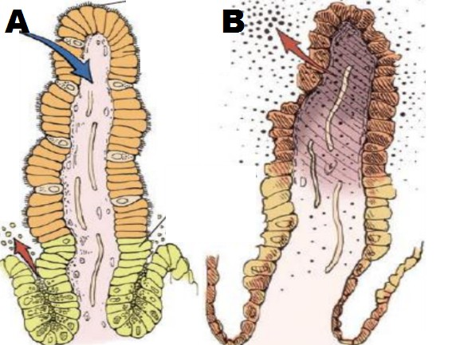

Figura 1: A- Vilosidade intestinal normal. B- Vilosidade intestinal acometida pelo CPV-2⁴.

Com a destruição das vilosidades intestinais, surgem os sinais de vômito e diarreia, caracterizados por serem as principais formas de eliminação do vírus e a principal causa de desidratação destes animais^{2,6}. Ocorre ainda translocação de bactérias da microbiota para a circulação, e comprometimento da absorção de nutrientes e proteínas, resultando em fraqueza e hipoproteinemia⁶. A migração de bactérias para a circulação resulta em bacteremia secundária, agravada principalmente pela infecção do timo e pela destruição de precursores de leucócitos na medula óssea^{3,6,9}. A imunossupressão e a bacteremia instaurada colocam os animais em alto risco de choque séptico, síndrome da resposta inflamatória sistêmica, falência múltipla de órgãos e morte se não tratados de imediato⁶. Também pode ocorrer o desenvolvimento de trombocitopenia, seja devido à replicação do vírus nos megacariócitos, por reação imunomediada secundária ou devido à coagulação intravascular disseminada³. Na fasa entérica da doença, as lesões iniciais consistem em necrose das células epiteliais (figura 2A) e na dilatação do lúmem das criptas, que podem se apresentar revestidas por um epitélio atenuado e preenchidas com detritos necróticos^{8,10}. Além disso, pode ocorrer um colapso total das vilosidades e da lâmina própria em decorrência da perda epitelial e da falta de reposição celular nas vilosidades descamadas⁸. Os achados patológicos macroscópicos em cães com enterite por CPV-2 incluem espessamento e descoloração da parede intestinal com hemorragia serosa e linfonodos abdominais aumentados e edematosos (figura 2B)¹⁰.

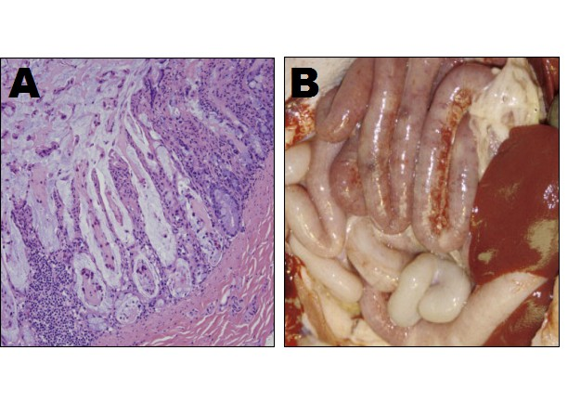

Figura 2: A- Histologia de cripta segmentar necrosada e com perda severa de epitélio em íleo de cão com parvovirose. B- .Descoloração e hemorragia serosa em jujuno de filhote que morreu de enterite parvoviral canina¹⁰.

A prevenção da PvC é baseada no uso de vacinas de vírus vivo modificado capazes de gerar uma imunidade eficaz, forte e duradoura contra a doença¹. A parvovirose canina está geralmente associada a altas taxas de morbidade e mortalidade, principalmente entre cães jovens e não vacinados^{5,6,9}.

CONSIDERAÇÕES FINAIS
A PvC é uma doença viral caracterizada principalmente por quadros de enterite hemorrágica em cães menores de um ano. A infecção dos enterócitos pelo vírus leva à destruição das criptas intestinais, causando ascenção de bactérias da microbiota para a circulação, perda excessiva de fluidos, má absorção de nutrientes e imunossupressão. É uma doença de grande importância e que não deveria apresentar os índices epidemiológicos que apresenta, pois existem vacinas disponíveis. Por isso é tão necessária a conscientização dos tutores sobre a importância da vacina, bem como da realização correta dos protocolos com produtos éticos aplicados por médicos veterinários capacitados.

